得分 | 教师签名 | 批改日期
课程编号 1800440001（76）

深 圳 大 学实 验 报 告

课程名称： 大学物理实验（1）
实验名称： 费米—狄拉克分布
学 院： 计算机与软件学院
指导教师： 田冰冰
报告人： 邓瑞霖 组号： 4
学号 2024150040 实验地点 致原楼210
实验时间： 2025 年 4 月 11 日
提交时间： 2025 年 4 月 11 日

- 实验目的

(1)了解费米-狄拉克分布规律
(2)通过实验验证费米--狄拉克分布。
(3)学会一种实验方法及处理实验数据的技巧

- 实验原理
近代电子理论认为金属中的电子按能量的分布是遵从费米--狄拉克的量子统计规律的，费米分布函数为
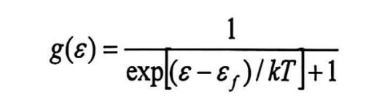 (1)
金属中的每个电子都占有一定能量的能级，这些能级相互靠得很近，形成能带。当其温度为绝对零度时，金属中电子的平均能量并不为零。此时金属中的电子将能量从零到能量为εf(εf称费米能级，εf的值随金属的不同而不同)的能级全部占据。而高于费米能级的那些能级全部空着，没有电子去占据。如图(1)中的实线所示当金属的温度为1500℃,则靠近费米能级的少数电子由于热运动的加剧,其能量超过。,值,因而从低于费米能级的能带跃迁到高于费米能级的能带上去,其分布曲线如图(1)中的虚线所示。我们的实验是在灯丝灼热(约1400℃~1500℃)的情况下进行的，因此我们实验所测的结果也只是靠近费米能级的一部分，如图(1)中矩形所包的虚线部分。

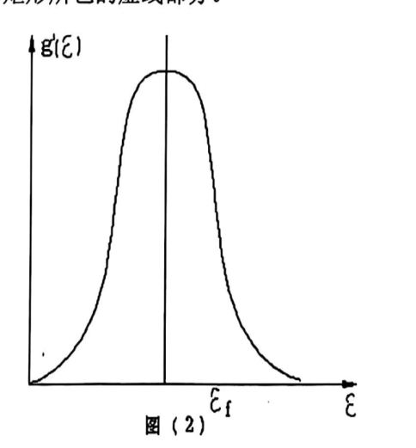
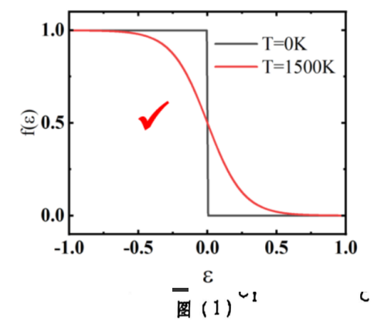

对(1)式求导可得
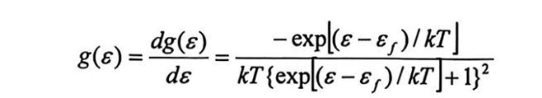 (2)

- 、(2)两式的理论曲线如图(1)和图(2)所示。由于金属内部电子的能量无法测量，只能对真空中热发射电子的动能分布进行测量。由于电子在真空中的热运动与电子在金属内部的运动情况完全不同这是因为金属内部存在着带正电的原子核，电子不但有热运动的动能，而且还具有势能，真空中的电子就不存在势能，εr=0,不要忘记电子从金属内部逃逸到真空中时，还要消耗一部分能量用作逸出功，因此从金属内部电子的能量减去逸出功A，就可得到真空中热发射电子的动能εk。
此外,在真空与金属表面附近还存在着电子气形成的偶电层，就是说逃出金属表面的电子，还要消耗一些能量穿越偶电层，根据前苏联科学院院士,Я.И符伦克尔和И.E塔姆的理论,电子穿越偶电层所需的能量,也就是该金属的费米能级εr。考虑到这两个因素之后对费米函数作适当的修正是非常必要的，修正后的费米函数应为:

对(4)式求导得
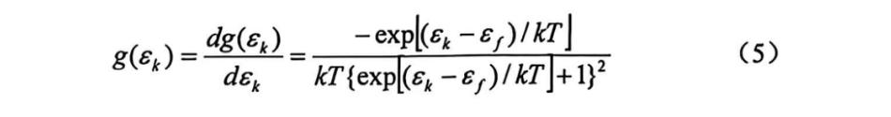
由(4)、(5)两式可以看出，真空中发射电子的动能分布也遵从费米一狄拉克分布。

- 实验仪器
- FM-II 型费米 - 狄拉克分布实验仪：
  - 理想二极管装置（含灯丝、圆柱面阳极、螺线管）。
  - 测试仪电源（灯丝电源、螺线管电源、微安表）。
- 辅助工具：
  - 测量显微镜（用于测量阳极直径d=8.4mm）。
  - 数字电表（测量电流）。
四、实验内容与步骤
实验内容
- 验证费米 - 狄拉克分布：通过实验测量金属中电子的动能分布，验证其是否符合费米 - 狄拉克分布规律。
- 测量电子动能分布：利用理想二极管和螺线管的结构，测量真空中热发射电子的动能分布。
- 数据处理与分析：通过实验数据，绘制动能分布曲线，计算费米能级，并验证分布曲线是否满足归一化条件。
实验步骤
1. 实验准备
  - 将实验装置与电源部分对应连接，确保连接正确无误。
  - 反时针方向将灯丝电流调节旋钮调到头，确保灯丝电流初始值为零。
  - 开启电源开关，顺时针方向调节灯丝电流旋钮，观察数显电流表的显示值，调节至合适值（电流值写在理想二极管的玻璃壳上，此时对应的灯丝温度约为 1500℃），并预热 10 分钟，以确保灯丝温度稳定。
2. 测量初始数据
  - 反向针方向调节螺旋管励磁调节旋钮，使励磁电流值为零，记录此时的板流（微安表）的示数，即为饱和电流。
3.数据采集
  - 依次调节螺线管电流的值，记录相应的板流I值，直至= 1A 为止。注意调节过程中保持灯丝电流稳定不变。
  - 以相等的改变量依次增加螺线管电流，记录对应的阳极电流 I 值，形成一组数据。
4. 数据处理
  - 根据实验数据，计算阳极电流的变化量 ΔI，并计算ΔI 与饱和电流的比值 ΔI/。
  - 根据公式 (10) 计算电子的动能与螺线管电流强度的平方的关系。
  - 以电流I与饱和电流的比值ΔI/为纵轴（y 轴），以螺线管电流强度的平方为横轴（x 轴），绘制随变化的曲线（曲线）。
  - 以阳极电流变化量与饱和电流的比值 ΔI/为纵轴（y 轴），以螺线管电流强度的平方为横轴（x 轴），绘制随变化的曲线（曲线）。
  - 检查所绘制的曲线是否满足归一化条件。
  - 计算曲线峰值对应的值，该值即为费米能级值。
5.注意事项
  - 电源输入电压为交流 220V，最好通过电子交流稳压器，以确保电源稳定。
  - 必须保证预热时间，等灯丝电流稳定之后，再进行测试，以确保实验数据的准确性。
  - 由于理想二极管的灯丝很难保证处于轴线位置，因此有些管子作出的分布曲线可能欠佳。如果曲线不理想，可以尝试调整灯丝位置或更换二极管。
  - 不同直径的灯丝需要不同的灯丝电流，参考范围为 0.69A～0.72A。根据灯丝的实际直径，选择合适的灯丝电流值。
  - 在灯丝灼热的状况下，严禁倾斜或平放，以免灯丝弯曲，影响实验结果。
  - 理想二极管是玻璃制品，严禁碰撞，以免破裂，确保实验设备的安全。

